Wyniki I rundy ligi międzyuczelnianej w piłce siatkowej mężczyzn
w roku akademickim 2013/2014

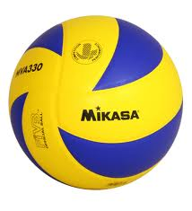 | PB | UwB | UMB | WSWFiT | PWSZ SUWAŁKI | Punktacja | Miejsce
PB |  | 2:1 | 2:0 | 1:2 | 2:1 | 7  (7-4) | I
UwB | 1:2 |  | 2:1 | 2:0 | 2:1 | 7  (7-4) | II
UMB | 0:2 | 1:2 |  | 2:0 | 0:2 | 5  (3-6) | V
WSWFiT | 2:1 | 0:2 | 0:2 |  | 2:0 | 6 | III
PWSZ SUWAŁKI | 1:2 | 1:2 | 2:0 | 0:2 |  | 5  (4-6) | IV

Wyniki I rundy ligi międzyuczelnianej w piłce siatkowej kobiet
w roku akademickim 2013/2014

 | PB | UwB | UMB | WSWFiT | Punktacja | Miejsce
PB |  | 0:2 | 2:0 | 2:0 | 5 | II
UwB | 2:0 |  | 2:0 | 2:0 | 6 | I
UMB | 0:2 | 0:2 |  | 2:1 | 4 | III
WSWFiT | 0:2 | 0:2 | 1:2 |  | 3 | IV

